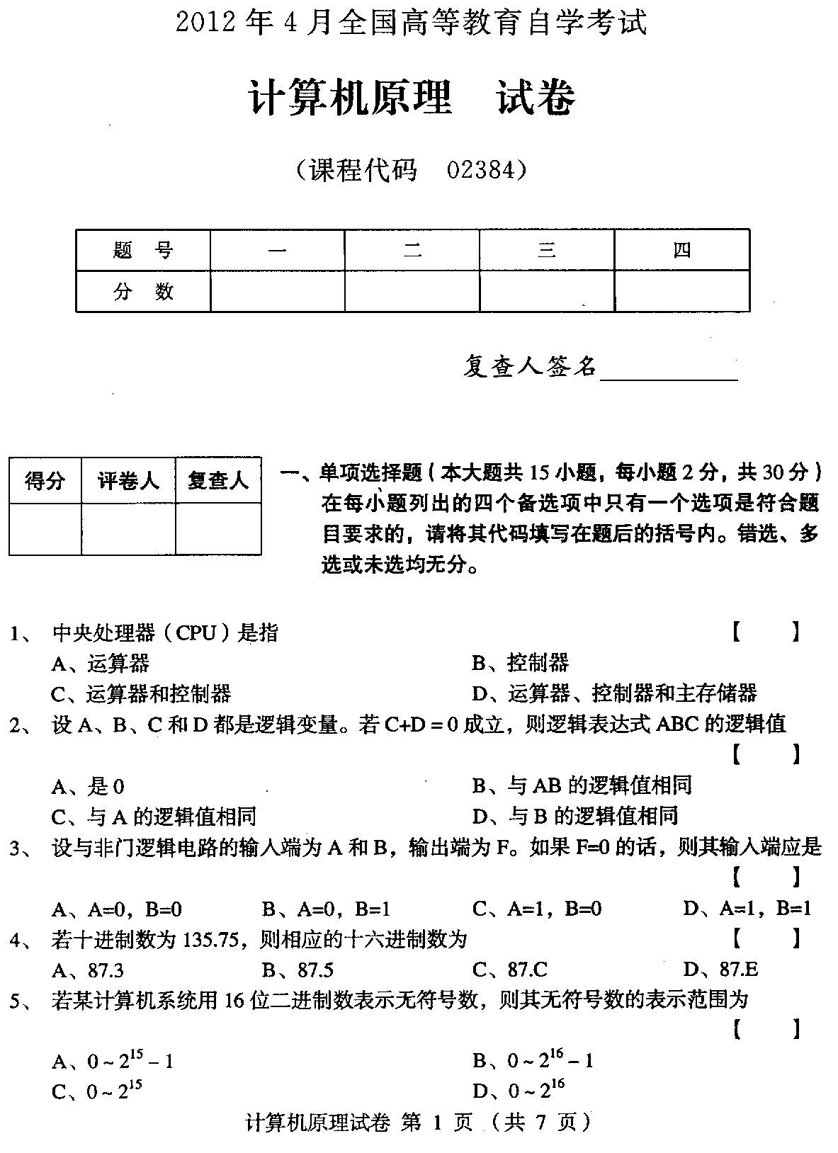
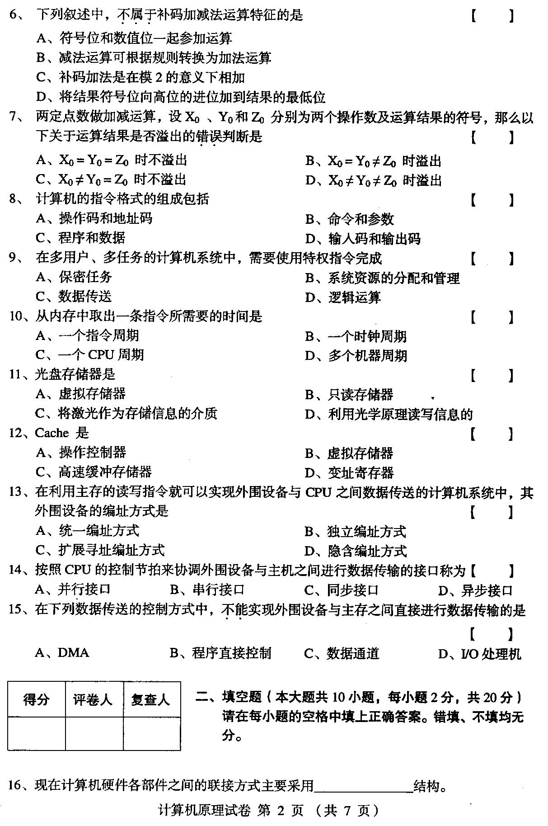
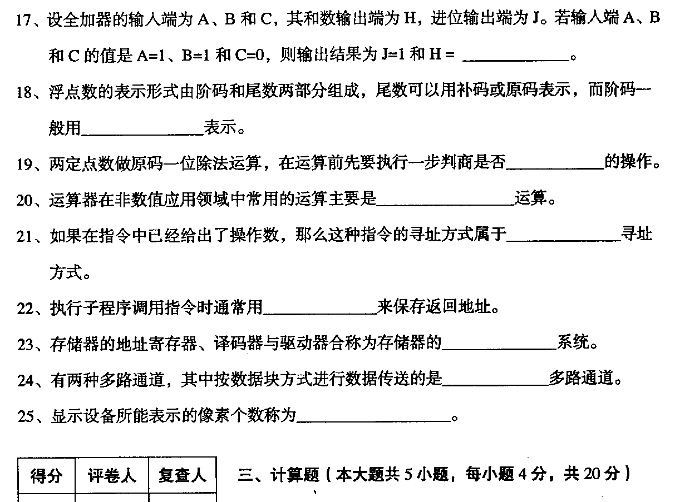
- 化简逻辑式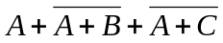。
- 有两个十进制数X=55，Y=-55。请写出其8位二进制数补码表示[X]_{补}和[Y]_{补}。
- 已知X=-0.10111，Y=+0.01011。要求用补码运算求X+Y，并给出计算过程，同时指出运算结果是否溢出。
- 试分别写出以下操作的结果：
- 对8位补码操作数1110 0011算术左移一位
- 对8位补码操作数1000 1000算术右移一位
- 对8位操作数0001 0001逻辑左移一位
- 对8位操作数0001 1001逻辑右移一位
- 设存储器的存储容量为32MB，地址寄存器为24位。试问其数据寄存器的位数（数位线）应为多少？
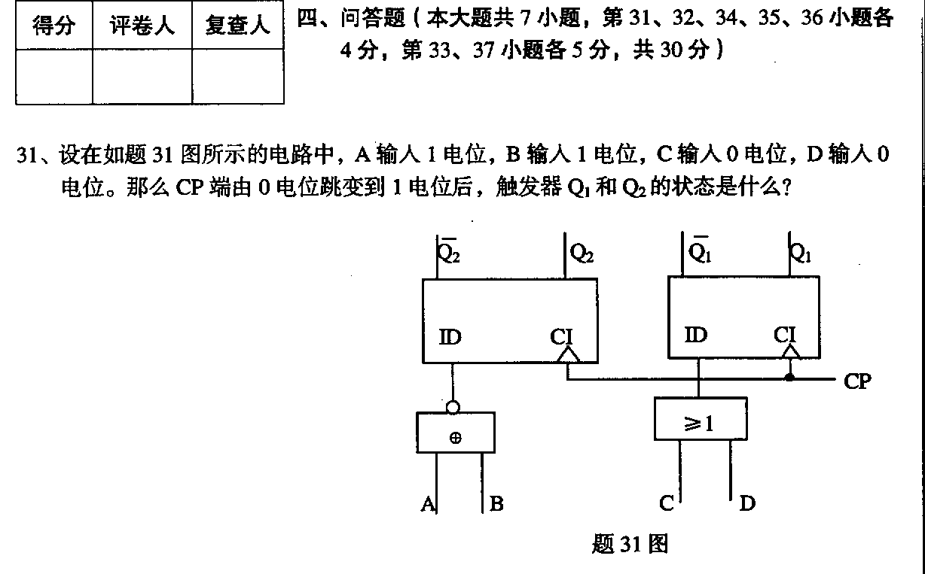
- 计算机在进行汉字信息处理时要涉及多种编码。请依次写出从输入到输出所采用的四种编码。
- 什么是数据检验码？为什么要采用数据校验码？
- 请写出CPU的四项基本功能。
- 试说明执行微操作所必须的四个先决条件。
- 存储器是按哪四种分类方法来分类的？
- CPU要响应中断，必须同时满足哪几个条件？响应中断后在转向中断服务程序之前先要做哪两个中断处理？
